# Πανεπιστήμιο Θεσσαλίας

Τμήμα Ψηφιακών Συστημάτων

Φοιτητής : ΑΝΔΡΕΟΥ ΣΠΥΡΙΔΩΝ  
ΑΜ: 3122082  
Ημερομηνία: Οκτώβριος 2025

## 1. Περιγραφή Εργασίας

Η εργασία αφορά τη δημιουργία μιας πολυσέλιδης ιστοσελίδας για μια ομάδα υπαίθριων δραστηριοτήτων με τίτλο **Escape Reality**.

Η αρχική ιδέα προήλθε από τον αδερφό μου, ο οποίος διαχειρίζεται μια σελίδα στο Instagram αφιερωμένη σε **πεζοπορίες, camping και outdoor εμπειρίες**. Μου πρότεινε να δημιουργήσω έναν διαδικτυακό χώρο που να παρουσιάζει αυτές τις δραστηριότητες, στο πλαίσιο της εργασίας.

- Αρχική (index.html)  
- Δραστηριότητες (activities.html)  
- Συναντήσεις (events.html)  
- Πληροφορίες (information.html)  
- Επικοινωνία (contacts.html)  
  
Η υλοποίηση έγινε με HTML5 και CSS3, με έμφαση στη χρήση σωστών ετικετών, responsive διάταξης και αισθητικής συνέπειας.

## 2. Δομή Αρχείων

/project-web/  
├── fonts  
├── index.html  
├── activities.html  
├── events.html  
├── information.html  
├── contacts.html  
├── styles.css  
└── /images/

## 3. Εικόνες & Screenshots

Παραδείγματα:  
- Εικόνα 1: Κεντρικό μενού πλοήγησης

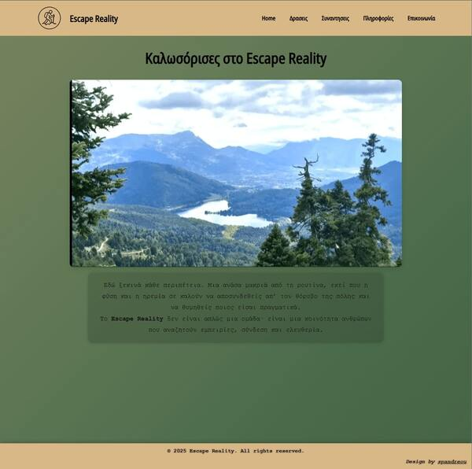

- Εικόνα 2: Σελίδα ’Δρασεις’ με φωτογραφιες(κανονικα είναι και αλλα screenshots.. απλα θα πιασουν πολλες σελιδες και χωρο)

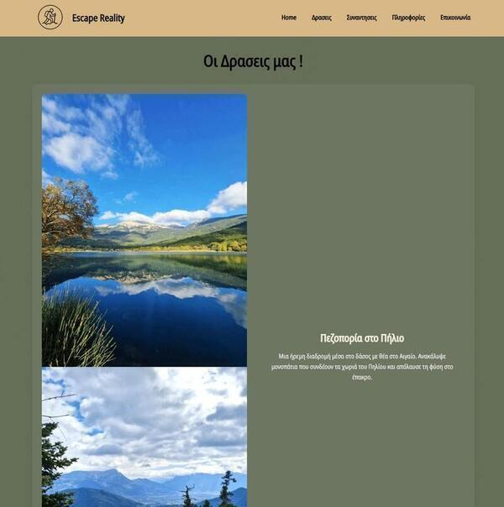

- Εικόνα 3: Σελιδα Συναντησεις με ενσωματωμένο YouTube video

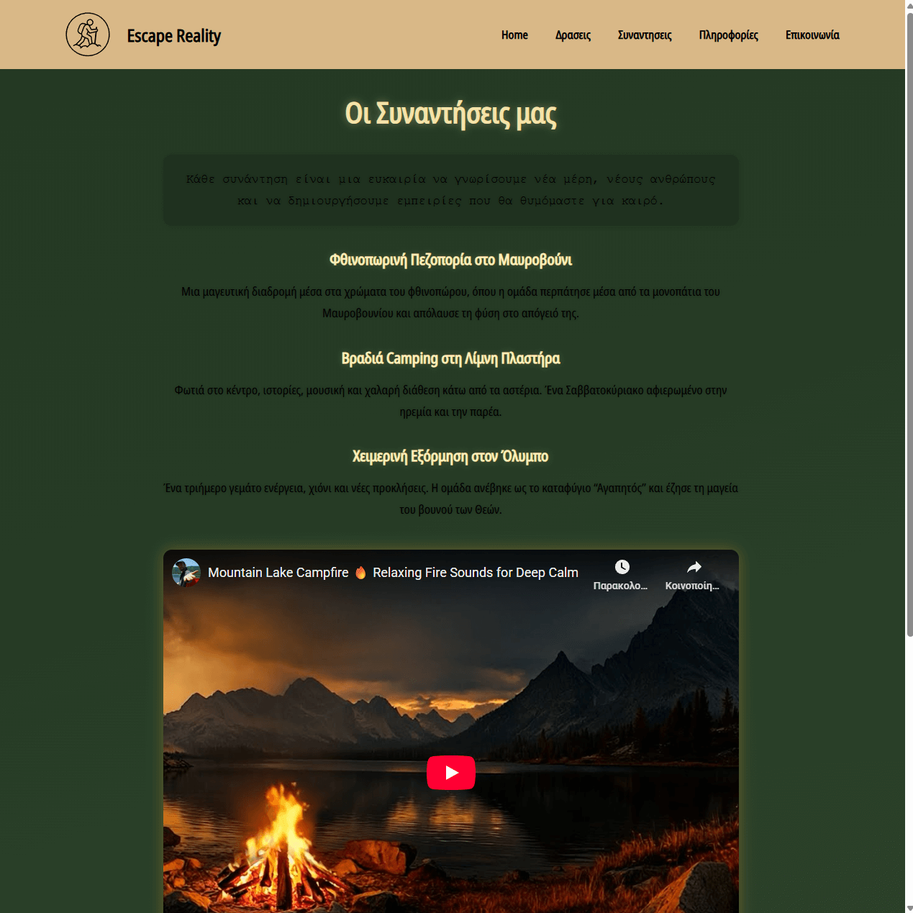

- Εικόνα 4: Σελίδα Πληροφοριες με gallery

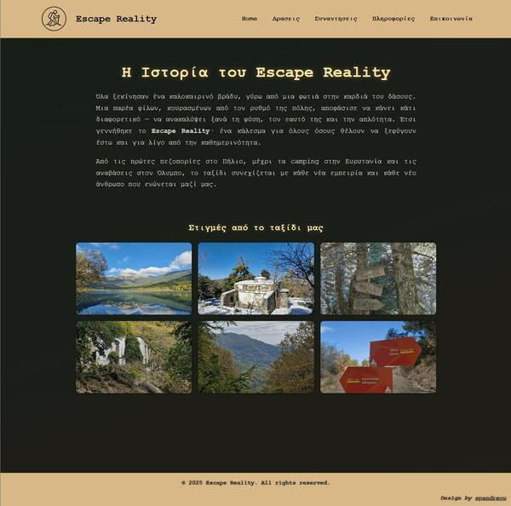

- Εικόνα 5: Σελίδα Επικοινωνια με λινκ για προβολη Instagram σελιδας και μια μη λειτουργικη φορμα απλα για το νοημα της σελιδας «Επικοινωνια» με animation

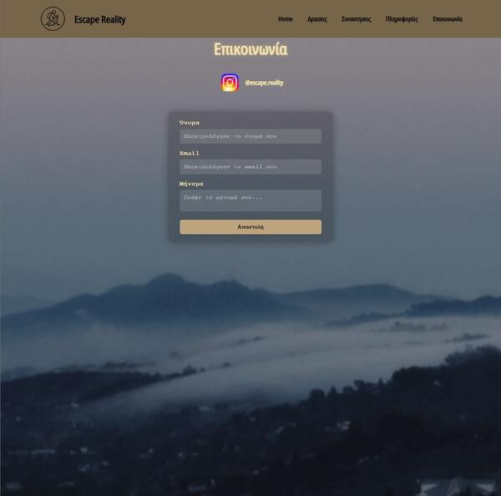

## 4. Τεχνικά Χαρακτηριστικά

- HTML5 + CSS3  
- Custom fonts (NotoSans Condensed Regular)  
- Flexbox layout για responsive σχεδίαση  
- Χρήση τοπικών αρχείων γραμματοσειράς (χωρίς εξωτερικά CDN)  
- Υποστήριξη κινητών και tablet  
- Ενσωματωμένο YouTube iframe (χωρίς frameborder)  
- Gallery με hover effects  
- Εσωτερικά links πλήρως λειτουργικά  
- Validation μέσω W3C Validator χωρίς errors

5. Πίνακας Συμμόρφωσης

|  |  |  |
| --- | --- | --- |
| Απαίτηση | Περιγραφή Υλοποίησης | ΟΚ |
| HTML5 valid | Όλες οι σελίδες περασμένες από W3C Validator | ✅ |
| Εξωτερικό CSS | styles.css για όλα τα HTML | ✅ |
| Header/Footer | Κοινό σε όλες τις σελίδες | ✅ |
| Εικόνες με alt | Ναι, σε όλες | ✅ |
| Gallery | Σε information.html | ✅ |
|  |  |  |
| Video iframe | Σε events.html | ✅ |
| Λίστα (ul/li) | Σε activities.html | ✅ |
| Responsive layout | Με flex/grid και media queries | ✅ |
| Χρήση τοπικής γραμματοσειράς | NotoSans Condensed Regular | ✅ |

## 6. Συμπέρασμα

Το project ολοκληρώθηκε με επιτυχία και καλύπτει πλήρως τις απαιτήσεις της εργασίας. Η ιστοσελίδα είναι λειτουργική, καλαίσθητη και προσαρμόζεται ομαλά σε διάφορες συσκευές.